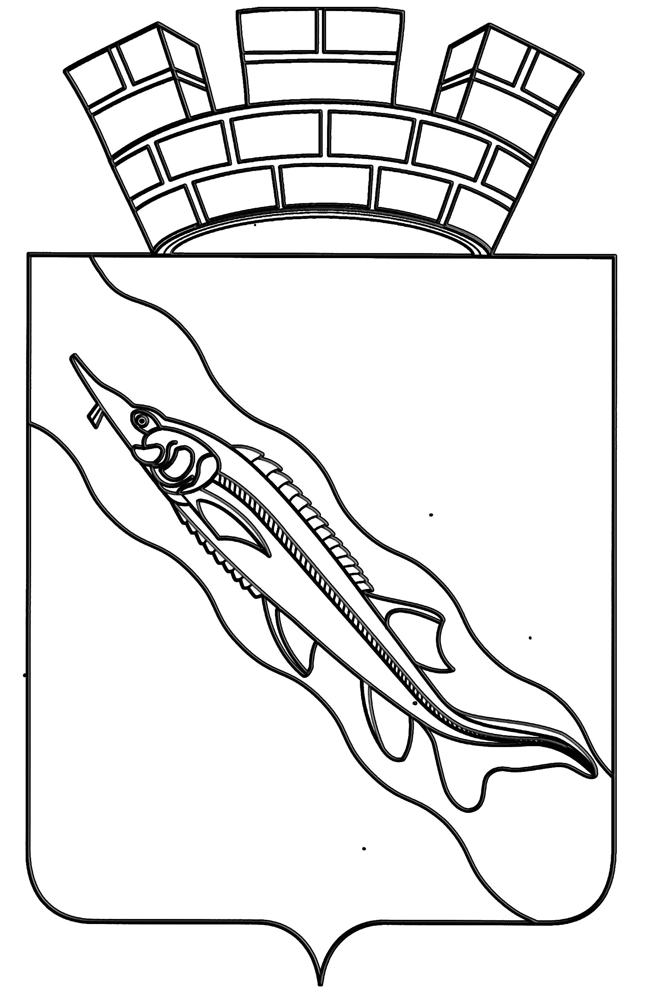

**СОВЕТ ЕЙСКОГО ГОРОДСКОГО ПОСЕЛЕНИЯ**

**ЕЙСКОГО РАЙОНА**

**РЕШЕНИЕ**

05.09.2025 г. № 22/1

г. Ейск

**О внесении изменений в решение Совета Ейского городского поселения Ейского района от 20 ноября**

**2020 года № 18/10 "Об утверждении Положения**

**о территориальном общественном самоуправлении**

**в Ейском городском поселении Ейского района"**

В соответствии с Федеральным законом от 6 октября 2003 года № 131-ФЗ "Об общих принципах организации местного самоуправления в Российской Федерации", Уставом Ейского городского поселения Ейского района Совет Ейского городского поселения Ейского района р е ш и л:

1. Внести следующие изменения в решение Совета Ейского городского поселения Ейского района от 20 ноября 2020 года № 18/10 "Об утверждении Положения о территориальном общественном самоуправлении в Ейском городском поселении Ейского района", изложив:
2. пункт 8.3 раздела 8 приложения в новой редакции:

«8.3. Размер компенсационных выплат составляет пять тысяч семьсот пятьдесят рублей в месяц.

Отбор руководителей органов ТОС для получения выплат произво-дится ежемесячно до 15 числа месяца, следующего за отчетным, на заседаниях комиссии, образованной распоряжением администрации Ейского городского поселения Ейского района, (далее - комиссия) на основании предложений Совета ТОС. В состав комиссии включаются сотрудники администрации Ейского городского поселения Ейского района, 2 депутата Совета Ейского городского поселения Ейского района, председатель Совета ТОС.

Совет ТОС направляет предложения о выплате компенсационных выплат руководителям органов ТОС в комиссию ежемесячно до 5 числа месяца, следующего за отчетным.

На основании решений комиссии до 25 числа месяца, следующего за отчетным, издается распоряжение администрации Ейского городского поселения Ейского района об утверждении списка руководителей органов ТОС для получения компенсационных выплат."

1. пункт 8.3.1 раздела 8 приложения в новой редакции:

«8.3.1. В случае наличия экономии фонда денежных средств, направленных в соответствующем финансовом году на компенсационные выплаты руководителям органов ТОС, по решению комиссии размер компенсационной выплаты в декабре текущего года может быть увеличен в пределах указанного фонда, но не должен превышать 10000 рублей на каждого получателя данной компенсационной выплаты».

2.Решение вступает в силу со дня его обнародования и распростра-няется на правоотношения, возникшие с 1 января 2026 года.

|  |  |  |
| --- | --- | --- |
| Глава  Ейского городского поселения Ейского района |  | Д.В. Квитовский |

|  |  |  |
| --- | --- | --- |
| Председатель  Совета Ейского городского поселения Ейского района |  | Ю.Ю. Лукьянченко |